- ID Number - Input ID Number dengan Huruf(varchar) kondisi ID Type = NID ( ID Number = PRESTIDIGITAION, ID Type = NID )
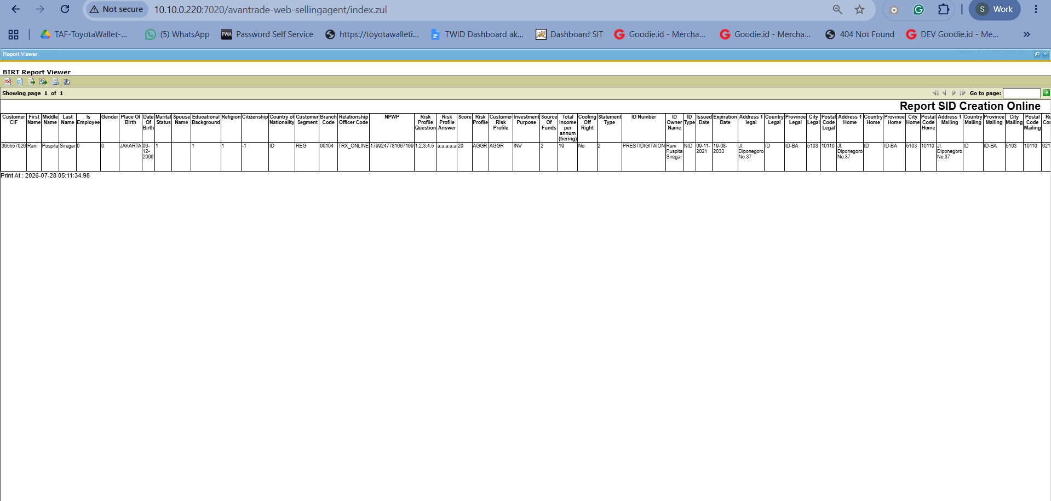
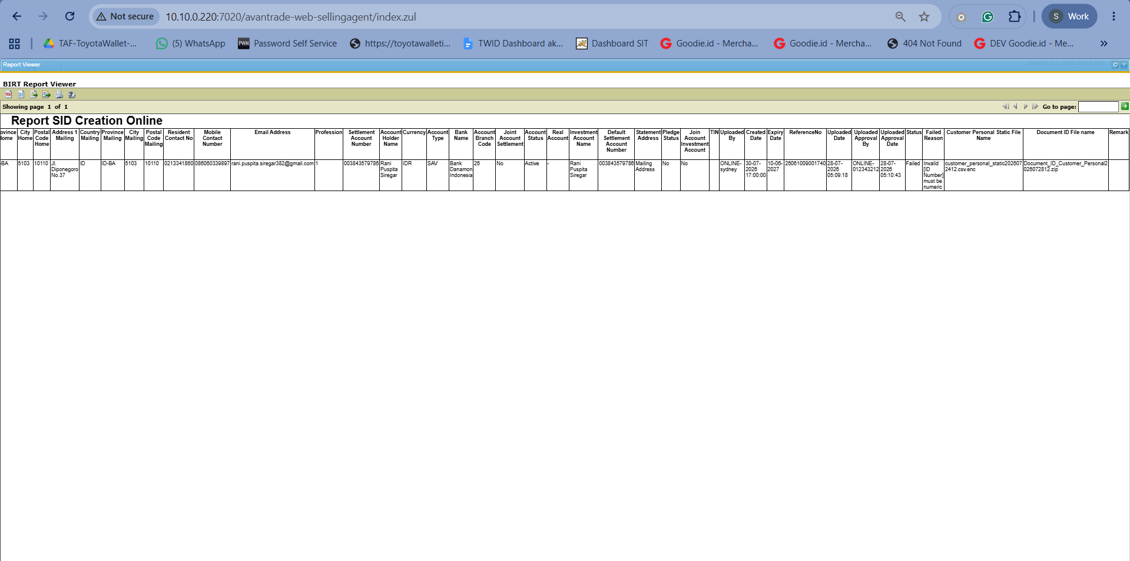

- Expiration Date - Input Expiration Date lebih kecil dari Issued Date ( Expiration Date : 31 Desember 2009, Issued Date : 01 Januari 2014 )
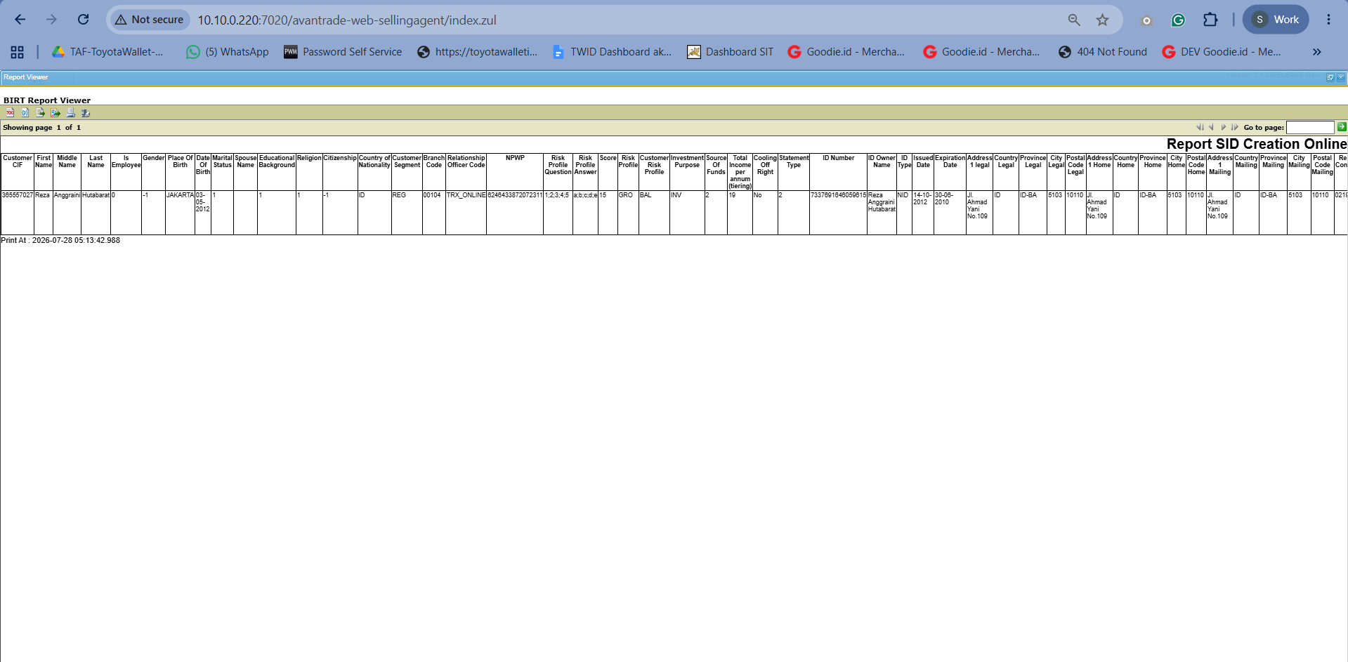
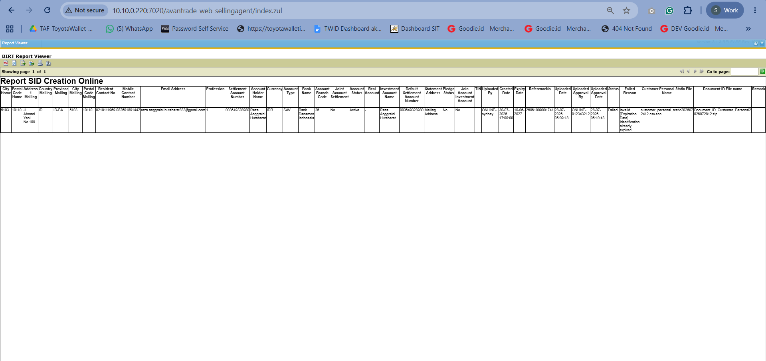

- ID Number - Input ID Number > 20 karakter dengan ID Type = PAS, Reason Status failed tidak sesuai (ID Number = VAR2138475987637465283, ID Type = PAS)
